Подача заявлений о предоставлении услуги «Зачисление в образовательное учреждение» с использованием
Портала образовательных услуг
Получение государственных и муниципальных услуг в сфере образования.
Свердловская область (https://edu.egov66.ru/)

Регистрация заявления
- Выбираем раздел. Необходимо выбрать «Регистрация заявления в 1-ый класс будущего учебного года.
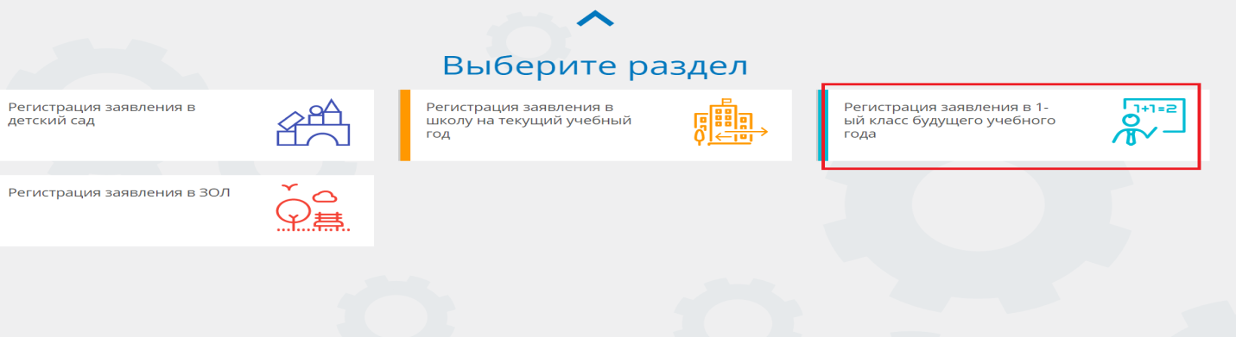
Выбор муниципалитета. Необходимо выбрать «ГО Первоуральск».
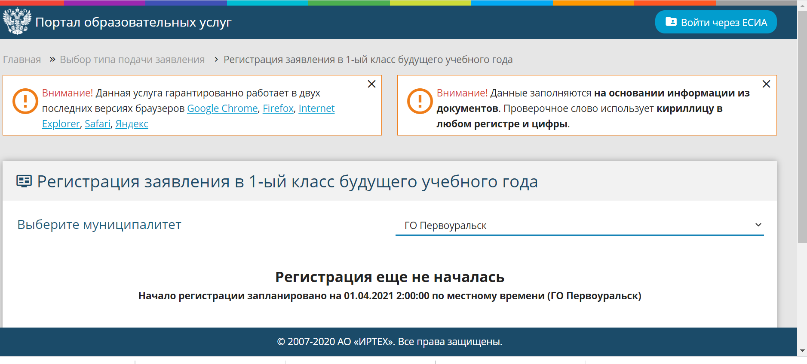
Заполнение данных заявителя. Необходимо заполнить все обязательные поля.
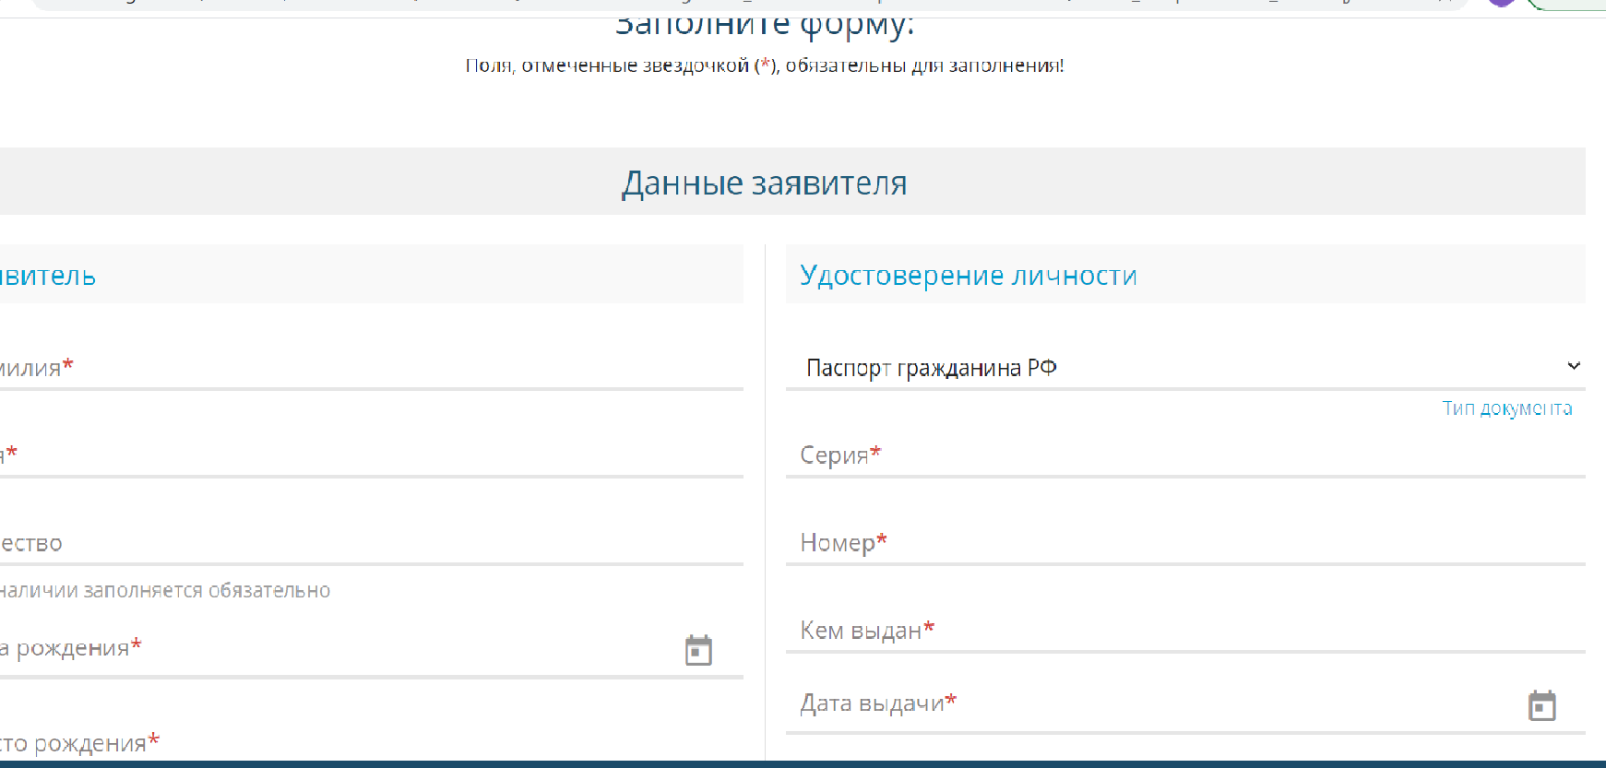
Данные о ребенке
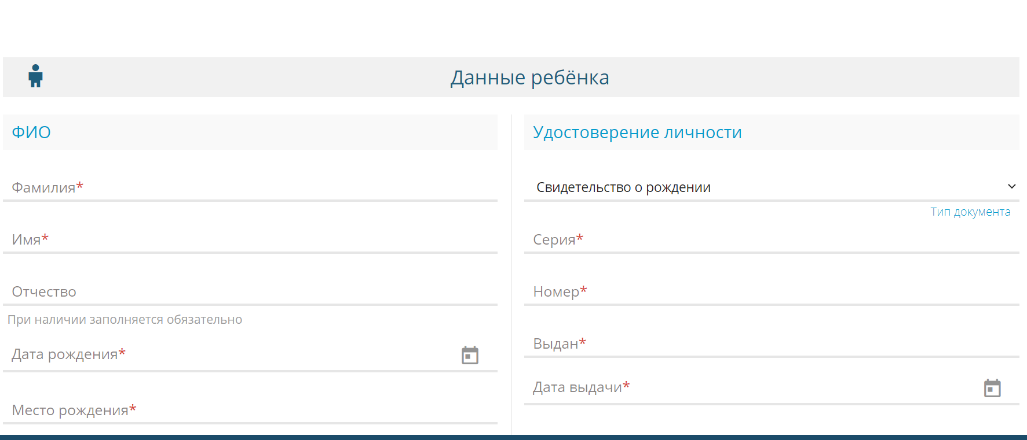
Адрес проживания ребенка
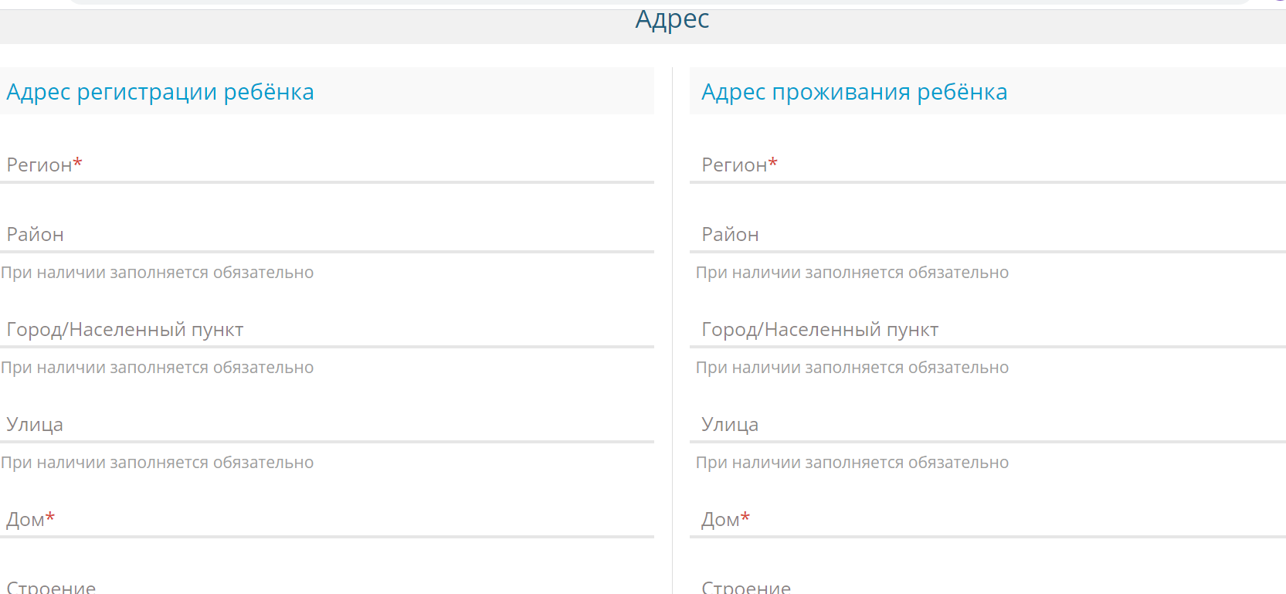
Контактная информация
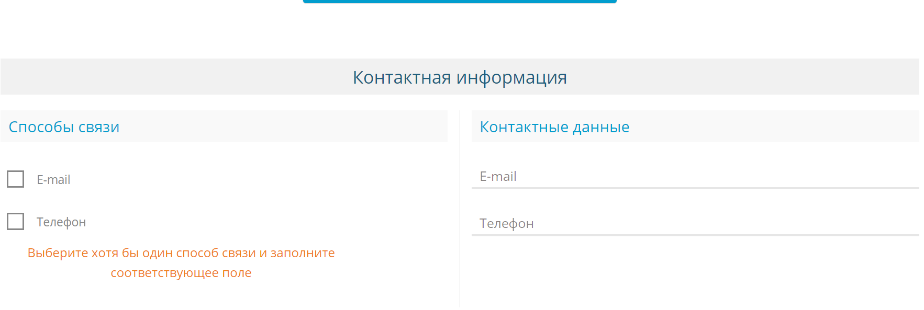
Параметры заявления
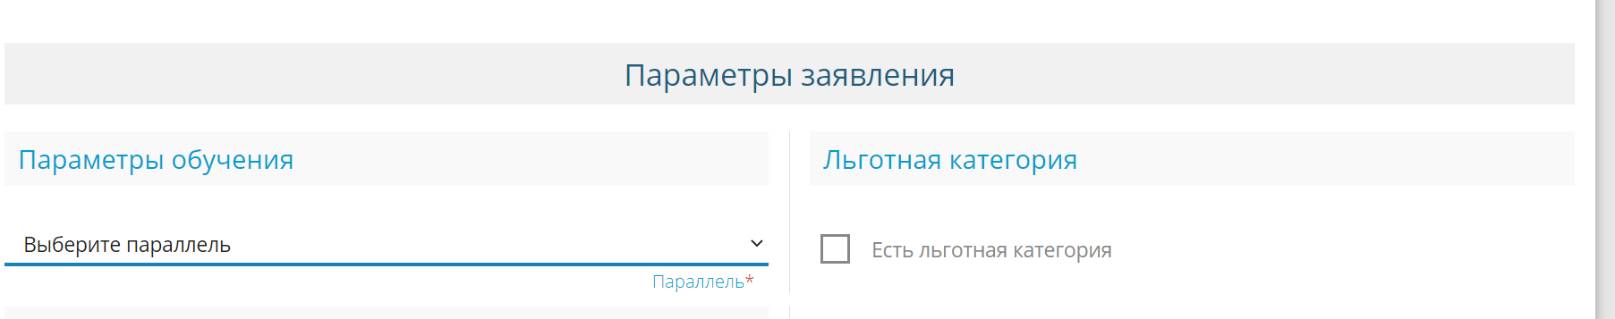
Данные для льготной категории граждан
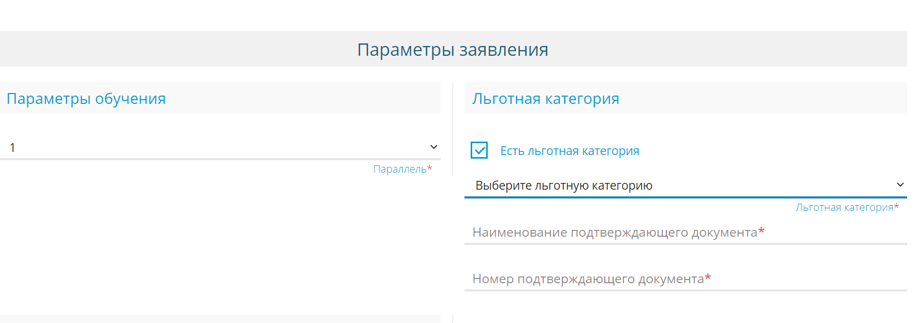
Выбор образовательной организации
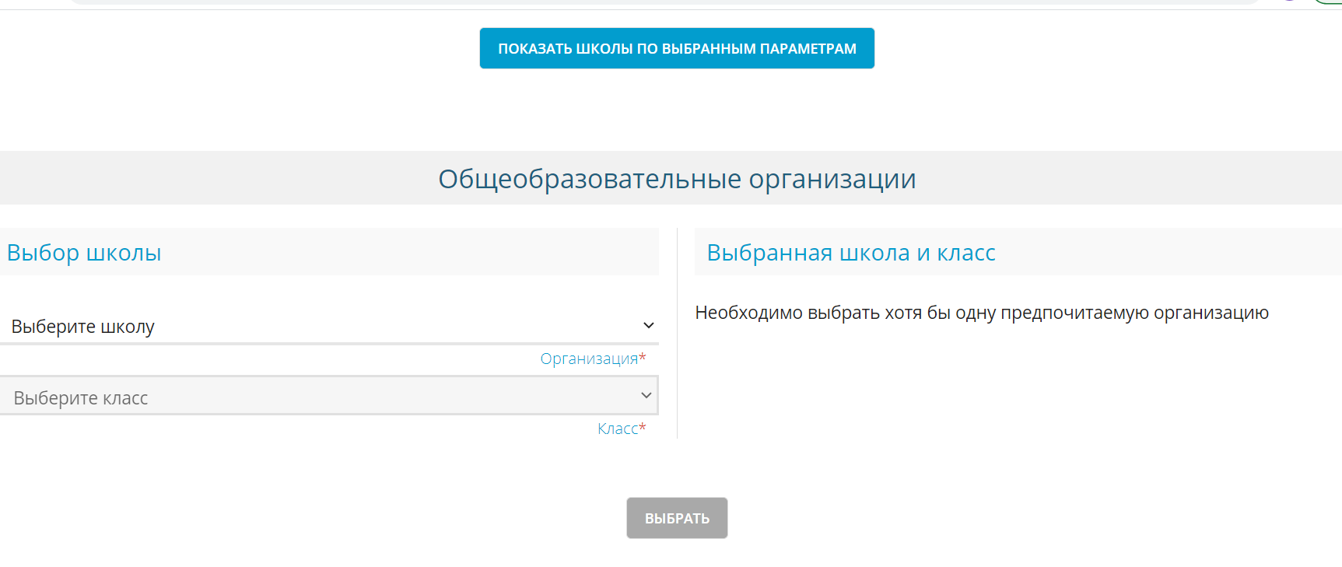
Подтверждение введенных данных и согласие на обработку персональных данных
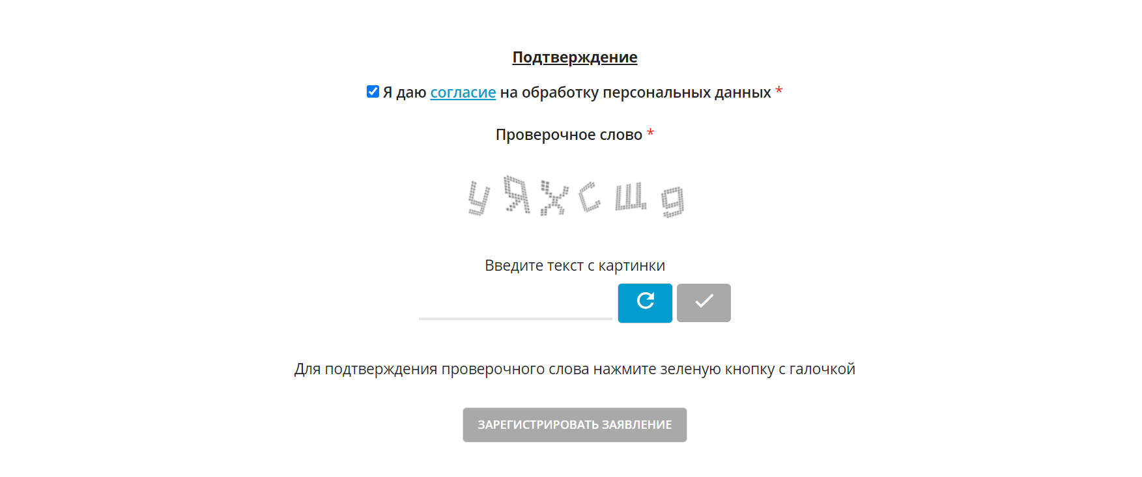
Регистрация заявления на Портале образовательных услуг
После регистрации получаете номер зарегистрированного заявления 65480/СЗ/годмесяцчисловремя

